手把手教你修改内阁

0.首先你需要下载一个文本编辑器（如UE、Notepad++、Atom之类的）
1.让我们打开,游戏根目录\common\ideas，ideas文件夹。
2.打开你所需要修改的国家的名称的文件（例如，民国：china，德国：germany，中共：comchina）
3以中共（国家代码：PRC）为例，使用文本编辑器打开，你会发现国家内阁领导人都以基本一致的格式出现在文本中（p社游戏易修改的优点）像周总理 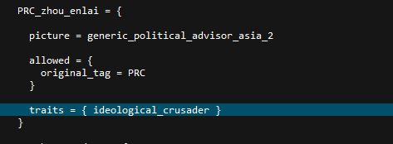

4.开始分析内阁成员的代码的组成部分，可以得知内阁成员的格式分为以下几个部分：
（1）.内阁成员名称，如周总理为：PRC_zhou_enlai,其中PRC为国家代码，zhou_enlai为内阁姓名，这个可以随意修改，这样的格式（国家+姓名）只是p社方便修改，你可以随意写（钢铁雄心4也许能用中文），不影响实际效果，但不要重复了。
（2）.内阁成员图片，如周总理为:picture = generic_political_advisor_asia_2，明显是p社偷工减料的大众脸，我们可以自己找一些图片进行修改来用。（3）.内阁成员条件，如周总理为：allowed = {original_tag = PRC}，意思是只有中共（PRC）才能使用的限制。
（4）.内阁成员特质，如周总理为：traits = { ideological_crusader }，意思是：特质为意识形态十字军。这是我们修改的关键，现在我们要打开common\country_leader，国家领袖文件夹，打开00_traits文件，这便是内阁成员效果的文件，貌似也是将军们的特质文件，让我们以周总理的的特质为例，我们可以看到周总理的特质为 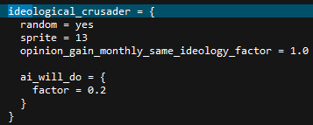

。
其中ideological_crusader为特质名称（52翻译：意识形态十字军）效果我们只看最后一行就好了，如：opinion_gain_monthly_same_ideology_factor = 1.0，和相同意识形态的国家改善关系的加成，我们可以修改成任意变量（我之后可能会收集一些最新的变量）

